 |  |  | 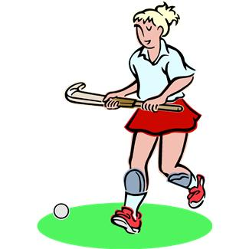
Comment tu t’appelles? | Je m’appelle Marie. | Je m’appelle Pierre. | Je m’appelle Chantal.
Quel âge as-tu? | J’ai huit ans. | J’ai six ans. | J’ai dix ans.
As-tu des frères ou des soeurs? | Non, je suis fille unique. | Oui, j’ai deux soeurs. | Oui, j’ai un frère.
As-tu un animal? | Oui, j’ai un poisson et un lapin. Ils s’appellent Goldie et Nibbles. | Oui, j’ai un chien. Il s’appelle Oscar. | Oui, j’ai un chat. Elle s’appelle Tina.
1. 2.  3. 4. 5. 
6. 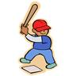77. 7.7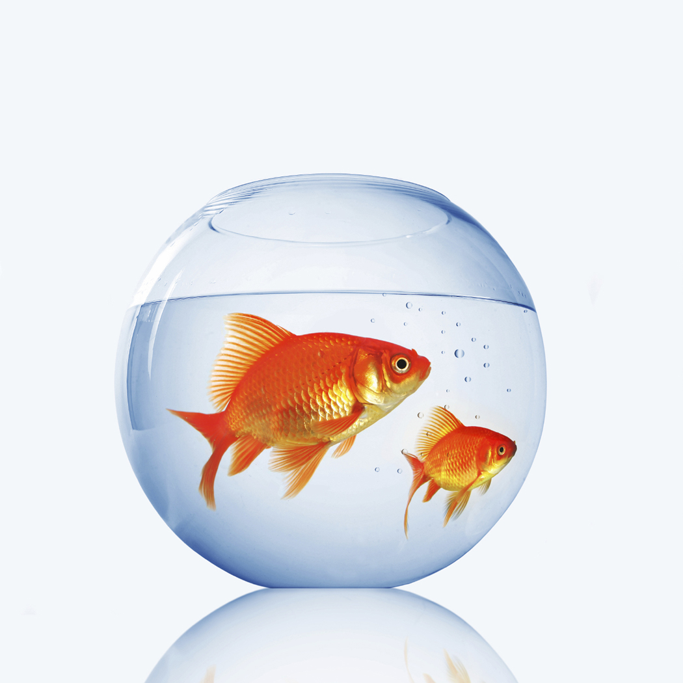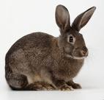 8. 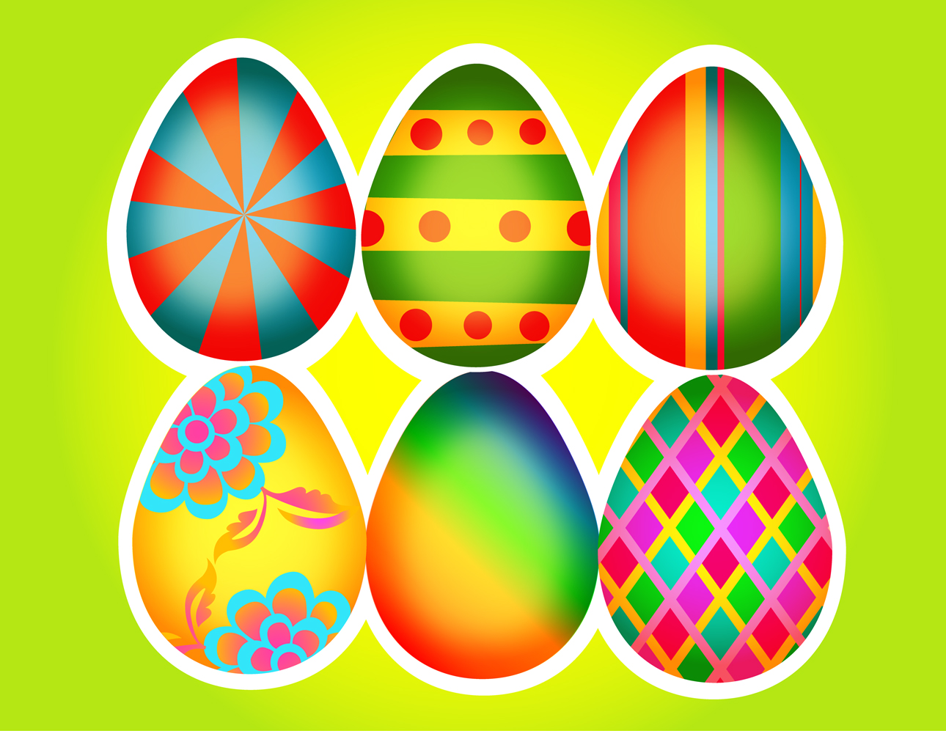 9. 

